ЗАЯВКА НА ФИНАНСИРОВАНИЕ ГУМАНИТАРНОГО ПРОЕКТА
«Приобретение комфортабельного автобуса на 19 мест»
1. | Наименование проекта | «Приобретение комфортабельного автобуса на 19 мест»
2. | Наименование  организации | Учреждение «Дрибинский центр физкультурно-оздоровительной работы»
3. | Физический и юридический адрес организации, телефон, факс, е-mail. | Могилевская область, г.п. Дрибин, ул. Ленина, д. 37, тел. 802248 73430.  е-mail: dribinsport@tut.by
4. | Информация об организации | Дрибинский центр физкультурно-оздоровительной работы является некоммерческой организацией, основное предназначение которого развития физкультурно-оздоровительной работы среди населения.
5. | Руководитель  организации | Бобров Виктор Анатольевич – директор, тел. 802248 70321.
6. | Менеджер проекта | Кононков Владимир Олегович – заместитель директора, тел. 802248 73430.
7. | Прежняя помощь, полученная от других иностранных источников | Помощь не была оказана
8. | Требуемая сумма | 33 000 долларов США
9. | Софинансирование | -
10. | Срок проекта | 1 год
11. | Цель проекта | Организация экскурсионных туров для различных слоев населения района, а так же для приема иностранных туристов, подвоз и проезд участников спортивных мероприятий, мини-футбольной команды «Дрибин», создание нового рабочего места.
12. | Задачи проекта | Качественное проведение экскурсионных туров на территории района и за ее пределами.
13. | Детальное описание деятельности в рамках проекта в соответствии с поставленными задачами | Увеличит количество проводимых экскурсионных мероприятий, расширить кругозор подрастающего поколения о родном крае.
14. | Обоснование проекта | Обоснованием к реализации данного гуманитарного проекта является то, что в связи с отсутствием автотранспорта затруднена организация экскурсионных туров, как на территории Республики, так и за её пределами.  Так же не на должном уровне осуществляется прием иностранных туристов и их перемещение по экскурсионным маршрутам района. Из-за отсутствия автотранспорта подвоз и проезд участников спортивных мероприятий организовывается на арендованном автотранспорте, что зачастую приводит к финансовым затруднениям в приобретении учреждением экстренно важных товаров для организации физкультурно-оздоровительной работы среди населения района.
15. | Деятельность после окончания проекта | Продолжиться организация экскурсионных мероприятий со всеми слоями населения, в том числе с иностранными гражданами.
16. | Бюджет проекта | 33000 долларов США
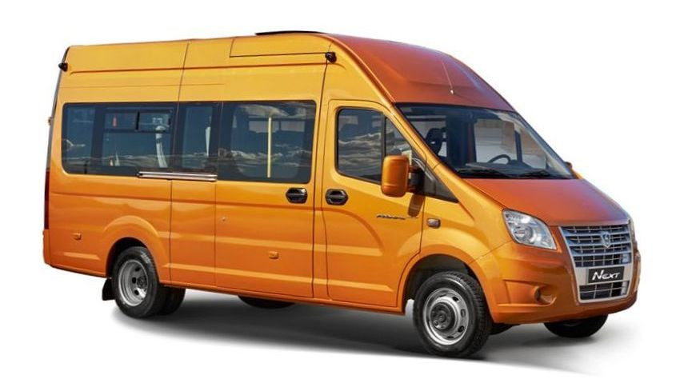

APPLICATION FOR FINANCING A HUMANITARIAN PROJECT
“The acquisition of a comfortable bus with 19 seats”

1. | Project name | “The acquisition of a comfortable bus with 19 seats”
2. | Name the organization | Institution "Dribinsky Center for Physical Culture and Health Work"
3. | The physical and legal address of the organization, phone, fax, е-mail. | Mogilev region, Dribin, Lenin street 37  phone. 802248 24320.  е-mail: dribinsport@tut.by
4. | Organization information | The Dribinsky Center for Physical Culture and Health Work is a non-profit organization, the main purpose of which is the development of physical culture and health work among the population.
5. | Supervisor the organization | Bobrov Viktor Anatolievich - Director, phone. 802248 70321
6. | Project manager | Kononkov Vladimir Olegovich - Deputy Director, phone. 802248 73430.
7. | Previous assistance received from other foreign sources | Help was not provided
8. | Amount Required | 33 000 us dollars
9. | Co-finansing | -
10. | Projekt term | 1 year
10. | Objective of the project | Organization of excursion tours for various egments of the population of the region, as well as for the reception of foreign tourists, transportation and travel of participants in sporting events, the Dribin mini-football team, and the creation of a new workplace.
11. | Project objectives | High-quality conducting tours in the district and beyond.
12. | Detailed description of the project activities in accordance with the tasks | It will increase the number of excursion activities, expand the horizons of the younger generation about their native land.
13. | Project justification | The rationale for the implementation of this humanitarian project is that, due to the lack of vehicles, it is difficult to organize excursion tours, both on the territory of the Republic and abroad.The reception of foreign tourists and their movement along the excursion routes of the region is also not at the proper level. Due to the lack of vehicles, transportation and transportation of participants in sporting events is organized on a rented vehicle, which often leads to financial difficulties in purchasing urgently important goods by the institution for organizing physical culture and health work among the population of the district.
14. | Activities after the end of the project | The organization of excursion events with all sectors of the population, including with foreign citizens, will continue.
15. | Project budget | 33 000 us dollars

